 南昌大学实验报告
学生姓名： 杨孟衡 学 号： 8002118240 专业班级： 软工1809
实验类型：■ 验证 □ 综合 □ 设计 □ 创新 实验日期： 2019.12.11 实验成绩：

一、实验项目名称：Java事件处理
二、实验要求
- 掌握Java语言中的事件处理方法
- 掌握Java语言中事件源、监视器和处理事件的接口的概念
三、主要仪器设备及耗材
电脑。要求安装了Windows 7或以上版本操作系统，并安装了JDK1.7或以上版本的开发工具。
四、实验内容和步骤
- 图形用户界面设计程序(ArtFont.java)
在实验六第1题的基础上，添加事件处理机制，并逐步完善程序功能。分别用ArtFont类的对象做监视器和匿名内部类的对象做监视器实现。
要求实现如下功能：
- 当在文本框中输入文字后回车，在文本域中显示输入的文字。
- 当分别选择粗体和斜体复选框时，文本域中的文字分别显示粗体和斜体样式。
- 当点击颜色按钮时，出现颜色选择对话框，选择需要的颜色，按确定按钮后，按钮的前景色和文本域的前景色设置为选定的颜色。
- 当选择字体样式下拉框中的某一字体样式时，文本域中的文字设置为指定的字体样式。
- 当选择字体大小下拉框中的某一字体大小时，文本域中的文字设置为指定的字体大小。
- 当选择窗体样式下拉框中的某一窗体效果时，窗体外观改变为指定的窗体外观。
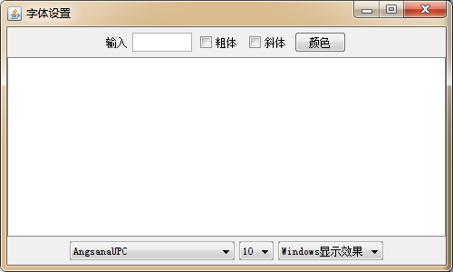
代码提示：
- 用ArtFont类的对象做监视器
import java.awt.*;
import javax.swing.*;
import java.awt.event.*;

public class ArtFont extends JFrame implements ActionListener, ItemListener{
JComboBox<String> fontType;//字体样式下拉框,
JComboBox<Integer> fontSize;//字体大小下拉框
JComboBox<String> windowStyle;//窗体样式下拉框

JCheckBox boldBx;// 粗体按钮
JCheckBox italicBx;// 斜体按钮
JButton colorBtn;// 颜色按钮；
String[] fontNames;// 字体名称;
String[] fontSizes;// 字体大小；

JLabel label;// 输入提示标签；
JTextField inputText;// 文字输入框；
JTextArea txtArea;// 文字显示区;
JPanel northPanel;// 字体设置；
JPanel centerPanel;// 显示效果区
JPanel southPanel;//样式设置

Font font;
int boldStyle = 0, italicStyle = 0, underlineStyle;
int fontSizeStyle;
String fontNameStyle;
Color colorStyle = Color.black;// 设置字体的默认颜色为黑色;
String[] style = { "DefaultDisplay", "WindowsDisplay", "UnixDisplay" };

public ArtFont() {
super("FontSet");
// 设置默认字体
boldStyle = 0;
italicStyle = 0;
underlineStyle = 0;
fontSizeStyle = 10;
fontNameStyle = "宋体";
font = new Font(fontNameStyle, boldStyle + italicStyle, fontSizeStyle);

northPanel = getNorthPanel();
centerPanel = getCenterPanel();
southPanel = getSouthPanel();
// 设置容器;
Container container = getContentPane();
container.setLayout(new BorderLayout());
container.add(northPanel, BorderLayout.NORTH);//将northPanel添加到窗体的北部
container.add(centerPanel, BorderLayout.CENTER);//将centerPanel添加到窗体的北部
container.add(southPanel, BorderLayout.SOUTH);//将southPanel添加到窗体的北部
setSize(500, 300);
setLocationRelativeTo(null);//将窗体位于屏幕的中央
setVisible(true);
setResizable(false);
}
private JPanel getNorthPanel() {
JPanel panel = new JPanel();
this.label = new JLabel("Input");
this.inputText = new JTextField(7);
this.boldBx = new JCheckBox("Bold");
this.italicBx = new JCheckBox("Italic");
this.colorBtn = new JButton("Color");

panel.add(label);
panel.add(inputText);
panel.add(boldBx);
panel.add(italicBx);
panel.add(colorBtn);

inputText.addActionListener(this);
boldBx.addItemListener(this);
italicBx.addItemListener(this);
colorBtn.addActionListener(this);

return panel;
}
private JPanel getCenterPanel() {
JPanel panel = new JPanel();
this.txtArea = new JTextArea();

txtArea.setBorder(BorderFactory.createLineBorder(Color.BLACK));
txtArea.setBackground(Color.white);
txtArea.setVisible(true);
txtArea.setEditable(false);
panel.setLayout(new BorderLayout());
panel.add(txtArea);

return panel;
}
private JPanel getSouthPanel() {
JPanel panel = new JPanel();
this.fontSize = new JComboBox<Integer>();
this.windowStyle = new JComboBox<String>();

GraphicsEnvironment ge = GraphicsEnvironment.getLocalGraphicsEnvironment();
fontNames = ge.getAvailableFontFamilyNames();
fontType = new JComboBox(fontNames);
for(int i = 0; i < style.length; i++){
windowStyle.addItem(style[i]);
}
for(int i = 10; i <= 50;){
fontSize.addItem(i);
i += 4;
}
panel.add(fontType);
panel.add(fontSize);
panel.add(windowStyle);

fontSize.addItemListener(this);
windowStyle.addItemListener(this);
fontType.addItemListener(this);

return panel;
}
public void itemStateChanged(ItemEvent e) {
if(e.getSource() == windowStyle){
String s = (String) e.getItem();
String className = "";
if (s.equals("WindowsDisplay"))
className = "com.sun.java.swing.plaf.windows.WindowsLookAndFeel";
else if (s.equals("UnixDisplay"))
className = "com.sun.java.swing.plaf.motif.MotifLookAndFeel";
else if (s.equals("DefaultDisplay"))
className = UIManager.getCrossPlatformLookAndFeelClassName();
try {
UIManager.setLookAndFeel(className);
SwingUtilities.updateComponentTreeUI(this);
} catch (Exception de) {
System.out.println("Exception happened!");
}
}
else if(e.getSource() == boldBx && e.getStateChange() == ItemEvent.SELECTED){
this.boldStyle = 1;
}
else if(e.getSource() == italicBx && e.getStateChange() == ItemEvent.SELECTED){
this.italicStyle = 1;
}
else if(e.getSource() == boldBx && e.getStateChange() == ItemEvent.DESELECTED){
this.boldStyle = 0;
}
else if(e.getSource() == italicBx && e.getStateChange() == ItemEvent.DESELECTED){
this.italicStyle = 0;
}
else if(e.getSource() == this.fontSize){
this.fontSizeStyle = (int)(this.fontSize.getSelectedItem());
}
else if(e.getSource() == this.fontType){
this.fontNameStyle = (String)this.fontType.getSelectedItem();
}
this.txtArea.setFont(new Font(this.fontNameStyle, this.boldStyle + this.italicStyle, this.fontSizeStyle));
if(this.italicStyle == 1 && this.boldStyle == 1){
this.txtArea.setFont(new Font(this.fontNameStyle, 3, this.fontSizeStyle));
}
}
public void actionPerformed(ActionEvent act){
if(act.getSource() == inputText) {
this.txtArea.setText(inputText.getText());
}
else if(act.getSource() == colorBtn) {
JColorChooser col = new JColorChooser();

this.colorStyle = col.showDialog(this, "ColorChooser", Color.BLACK);
if(this.colorStyle != null){
this.txtArea.setForeground(this.colorStyle);
this.colorBtn.setForeground(this.colorStyle);
}
}
}
public static void main(String args[]) {
ArtFont artFont = new ArtFont();
artFont.setDefaultCloseOperation(JFrame.EXIT_ON_CLOSE);
}
}
（2）用匿名内部类的对象做监视器
import java.awt.*;
import javax.swing.*;

import javafx.event.ActionEvent;

import java.awt.event.*;

public class ArtFont extends JFrame{
JComboBox<String> fontType;//字体样式下拉框,
JComboBox<Integer> fontSize;//字体大小下拉框
JComboBox<String> windowStyle;//窗体样式下拉框

JCheckBox boldBx;// 粗体按钮
JCheckBox italicBx;// 斜体按钮
JButton colorBtn;// 颜色按钮；
String[] fontNames;// 字体名称;
String[] fontSizes;// 字体大小；

JLabel label;// 输入提示标签；
JTextField inputText;// 文字输入框；
JTextArea txtArea;// 文字显示区;
JPanel northPanel;// 字体设置；
JPanel centerPanel;// 显示效果区
JPanel southPanel;//样式设置

Font font;
int boldStyle = 0, italicStyle = 0, underlineStyle;
int fontSizeStyle;
String fontNameStyle;
Color colorStyle = Color.black;// 设置字体的默认颜色为黑色;
String[] style = { "DefaultDisplay", "WindowsDisplay", "UnixDisplay" };

public ArtFont() {
super("FontSet");
// 设置默认字体
boldStyle = 0;
italicStyle = 0;
underlineStyle = 0;
fontSizeStyle = 10;
fontNameStyle = "宋体";
font = new Font(fontNameStyle, boldStyle + italicStyle, fontSizeStyle);

northPanel = getNorthPanel();
centerPanel = getCenterPanel();
southPanel = getSouthPanel();
// 设置容器;
Container container = getContentPane();
container.setLayout(new BorderLayout());
container.add(northPanel, BorderLayout.NORTH);//将northPanel添加到窗体的北部
container.add(centerPanel, BorderLayout.CENTER);//将centerPanel添加到窗体的北部
container.add(southPanel, BorderLayout.SOUTH);//将southPanel添加到窗体的北部
setSize(500, 300);
setLocationRelativeTo(null);//将窗体位于屏幕的中央
setVisible(true);
setResizable(false);
}
private JPanel getNorthPanel() {
JPanel panel = new JPanel();
this.label = new JLabel("Input");
this.inputText = new JTextField(7);
this.boldBx = new JCheckBox("Bold");
this.italicBx = new JCheckBox("Italic");
this.colorBtn = new JButton("Color");

panel.add(label);
panel.add(inputText);
panel.add(boldBx);
panel.add(italicBx);
panel.add(colorBtn);

inputText.addActionListener(new ActionListener() {
@Override
public void actionPerformed(java.awt.event.ActionEvent arg0) {
txtArea.setText(inputText.getText());
}
});
boldBx.addItemListener(new ItemListener(){
@Override
public void itemStateChanged(ItemEvent e) {
if(e.getStateChange() == ItemEvent.SELECTED){
italicStyle = 1;
}
else italicStyle = 0;
txtArea.setFont(new Font(fontNameStyle, boldStyle + italicStyle, fontSizeStyle));
}
});
italicBx.addItemListener(new ItemListener(){
@Override
public void itemStateChanged(ItemEvent e) {
if(e.getStateChange() == ItemEvent.SELECTED){
italicStyle = 2;
}
else italicStyle = 0;
txtArea.setFont(new Font(fontNameStyle, boldStyle + italicStyle, fontSizeStyle));
}
});
colorBtn.addActionListener(new ActionListener(){
@Override
public void actionPerformed(java.awt.event.ActionEvent e) {
JColorChooser clo = new JColorChooser();

colorStyle = clo.showDialog(colorBtn, "ColorChooser", Color.BLACK);
if(colorStyle != null){
txtArea.setForeground(colorStyle);
colorBtn.setForeground(colorStyle);
}
}
});

return panel;
}
private JPanel getCenterPanel() {
JPanel panel = new JPanel();
this.txtArea = new JTextArea();

txtArea.setBorder(BorderFactory.createLineBorder(Color.BLACK));
txtArea.setBackground(Color.white);
txtArea.setVisible(true);
txtArea.setEditable(false);
panel.setLayout(new BorderLayout());
panel.add(txtArea);

return panel;
}
private JPanel getSouthPanel() {
JPanel panel = new JPanel();
this.fontSize = new JComboBox<Integer>();
this.windowStyle = new JComboBox<String>();

GraphicsEnvironment ge = GraphicsEnvironment.getLocalGraphicsEnvironment();
fontNames = ge.getAvailableFontFamilyNames();
fontType = new JComboBox<String>(fontNames);
for(int i = 0; i < style.length; i++){
windowStyle.addItem(style[i]);
}
for(int i = 10; i <= 50;){
fontSize.addItem(i);
i += 4;
}
panel.add(fontType);
panel.add(fontSize);
panel.add(windowStyle);

fontSize.addItemListener(new ItemListener(){
public void itemStateChanged(ItemEvent e){
fontSizeStyle = (int)(fontSize.getSelectedItem());
txtArea.setFont(new Font(fontNameStyle, boldStyle + italicStyle, fontSizeStyle));
}
});
windowStyle.addItemListener(new ItemListener(){
@Override
public void itemStateChanged(ItemEvent e) {
String s = (String)e.getItem();
String className = "";
if(s.equals("WindowsDisplay")){
className = "com.sun.java.swing.plaf.windows.WindowsLookAndFeel";
}
else if(s.equals("UnixDisplay")){
className = "com.sun.java.swing.plaf.motif.MotifLookAndFeel";
}
else if(s.equals("DefaultDisplay")){
className = UIManager.getCrossPlatformLookAndFeelClassName();
}
try{
UIManager.setLookAndFeel(className);
SwingUtilities.updateComponentTreeUI(northPanel);
SwingUtilities.updateComponentTreeUI(southPanel);
SwingUtilities.updateComponentTreeUI(centerPanel);
}catch(Exception e1){
System.out.println("Exception happened!");
}
}
});
fontType.addItemListener(new ItemListener(){
@Override
public void itemStateChanged(ItemEvent e) {
fontNameStyle = (String)fontType.getSelectedItem();
txtArea.setFont(new Font(fontNameStyle, boldStyle + italicStyle, fontSizeStyle));
}
});

return panel;
}
public static void main(String args[]) {
ArtFont artFont = new ArtFont();
artFont.setDefaultCloseOperation(JFrame.EXIT_ON_CLOSE);
}
}

- 日历应用程序设计
在实验六第2题的基础上，添加事件处理机制，并逐步完善程序功能。分别用CalendarFrame类的对象做监视器和匿名内部类的对象做监视器实现。
要求实现如下功能：
- 在文本框inputYear中输入年份，验证年份的有效性；按回车键后，显示输入年份的正确日历
- 单击previousMonth按钮可以显示当前月的上一月的日历；如果月份小于1，则显示上一年的12月
- 单击nextMonth按钮，可以显示当前月的下一月的日历；如果月份大于1，则显示下一年的1月
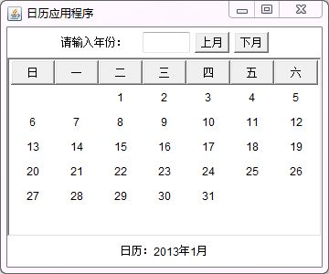
请按以下步骤完成程序设计：
import java.awt.*;
import javax.swing.*;
import java.awt.event.*;

import javafx.event.ActionEvent;
import javafx.scene.input.KeyEvent;

import java.util.*;

class CalendarBean {
String day[];
int year = 2013, month = 0;
public void setYear(int year) {
this.year = year;
}
public int getYear() {
return year;
}
public void setMonth(int month) {
this.month = month;
}
public int getMonth() {
return month;
}
//返回某年某月1号开始的日期数组
public String[] getCalendar() {
String a[] = new String[42];
Calendar 日历 = Calendar.getInstance();
//注意：1月份是从0开始，所以要减1
日历.set(year, month - 1, 1);
int 星期几 = 日历.get(Calendar.DAY_OF_WEEK) - 1;
int day = 0;
if (month == 1 || month == 3 || month == 5 || month == 7 || month == 8 || month == 10 || month == 12) {
day = 31;
}
if (month == 4 || month == 6 || month == 9 || month == 11) {
day = 30;
}
if (month == 2) {
if (((year % 4 == 0) && (year % 100 != 0)) || (year % 400 == 0)) {
day = 29;
} else {
day = 28;
}
}
for (int i = 星期几, n = 1; i < 星期几 + day; i++) {
a[i] = String.valueOf(n);
n++;
}
return a;
}
}

class CalendarFrame extends Frame implements ActionListener{
Label labelDay[] = new Label[42];
Label labelYear;
Button titleName[] = new Button[7];
Button nextMonth, previousMonth;
Label showMessage;
TextField inputYear;
CalendarBean calendar;
String name[] = { "日", "一", "二", "三", "四", "五", "六" };
int year = 2013, month = 1;
String days[];
Panel pNorth;
Panel pSouth;
ScrollPane scrollPane;

public CalendarFrame() {
calendar = new CalendarBean();
calendar.setYear(year);
calendar.setMonth(month);
days = calendar.getCalendar();

scrollPane = new ScrollPane();
scrollPane.add(getCenterPanel());
pNorth = this.getNorthPanel();
pSouth = this.getSouthPanel();
this.add(scrollPane, BorderLayout.CENTER);// 窗口添加scrollPane在中心区域
this.add(pSouth, BorderLayout.SOUTH);// 窗口添加pNorth 在北面区域
this.add(pNorth, BorderLayout.NORTH);// 窗口添加pSouth 在南区域。

Close close = new Close();
this.addWindowListener(close);
}

private Panel getNorthPanel() {
Panel panel = new Panel();

this.labelYear = new Label("请输入年份:");
this.nextMonth = new Button("下月");
this.previousMonth = new Button("上月");
this.inputYear = new TextField(7);

panel.add((Component)labelYear);
panel.add((Component)inputYear);
panel.add((Component)previousMonth);
panel.add((Component)nextMonth);

this.inputYear.addActionListener(this);
this.nextMonth.addActionListener(this);
this.previousMonth.addActionListener(this);

return panel;
}
private Panel getCenterPanel() {
Panel panel = new Panel();
// 将panel的布局设置为7行7列的GridLayout布局
panel.setLayout(new GridLayout(7, 7));
for (int i = 0; i < 7; i++) {
titleName[i] = new Button(name[i]);
panel.add(titleName[i]);// panel添加组件titleName[i]。
}
for (int i = 0; i < 42; i++) {
labelDay[i] = new Label("", Label.CENTER);
panel.add(labelDay[i]);// panel添加组件labelDay[i]。
}
for (int i = 0; i < 42; i++) {
labelDay[i].setText(days[i]);
}

return panel;
}
private Panel getSouthPanel() {
Panel panel = new Panel();

this.showMessage = new Label("日历" + year + "年" + month + "月");
panel.add(showMessage);

return panel;
}
@Override
public void actionPerformed(java.awt.event.ActionEvent act) {
if(act.getSource() == inputYear){
this.year = Integer.parseInt((inputYear.getText()));
if(this.year <= 0 || this.year >= 2050) {
JOptionPane.showMessageDialog(null, "输入年份有误！只能输入1-2050的年份！", "错误提示", JOptionPane.ERROR_MESSAGE);
this.year = 2013;
inputYear.setText("2013");
}
String s = new String("日历" + year + "年" + month + "月");
this.showMessage.setText(s);
this.calendar.setYear(this.year);
this.days = calendar.getCalendar();
for (int i = 0; i < 42; i++) {
labelDay[i].setText(days[i]);
}
}
else if(act.getSource() == nextMonth){
this.month += 1;

if(this.month >= 13) {
month -= 12;
this.year += 1;
}
String s = new String("日历" + year + "年" + month + "月");
this.showMessage.setText(s);
this.calendar.setMonth(month);
this.calendar.setYear(year);
days = this.calendar.getCalendar();
for (int i = 0; i < 42; i++) {
labelDay[i].setText(days[i]);
}
}
else if(act.getSource() == previousMonth){
this.month -= 1;

if(this.month <= 0) {
month += 12;
this.year -= 1;
}
String s = new String("日历" + year + "年" + month + "月");
this.showMessage.setText(s);
this.calendar.setMonth(month);
this.calendar.setYear(year);
days = this.calendar.getCalendar();
for (int i = 0; i < 42; i++) {
labelDay[i].setText(days[i]);
}
}
}
}

public class CalendarMainClass{
public static void main(String args[]) {
CalendarFrame frame = new CalendarFrame();
frame.setTitle("日历应用程序");
frame.setBounds(100, 100, 360, 300);
frame.setVisible(true);
frame.validate();
}
}

class Close extends WindowAdapter{
public void windowClosing(WindowEvent w) {
System.exit(0);
}
}
五、实验数据及处理结果
实验内容一：
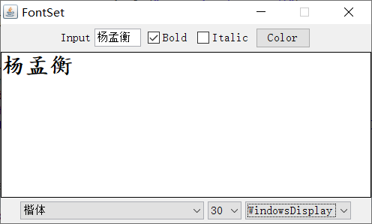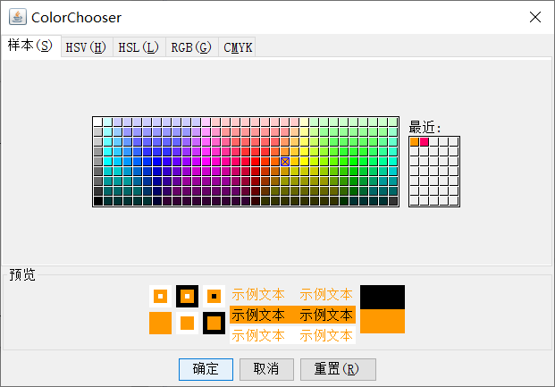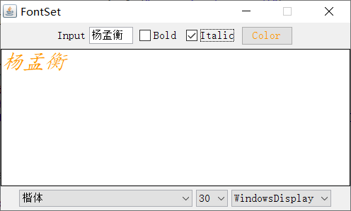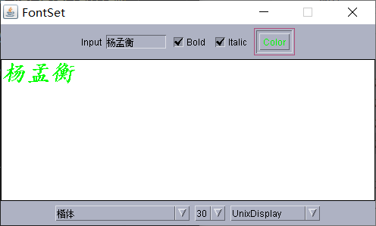
实验内容二：
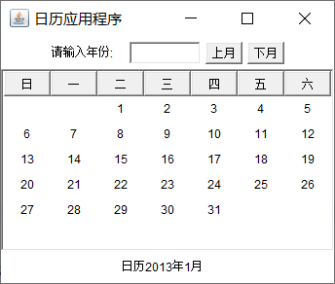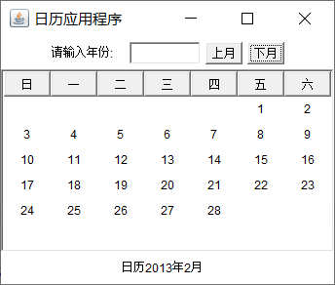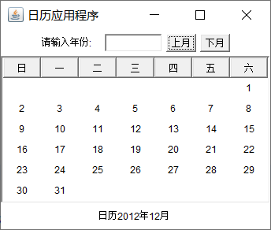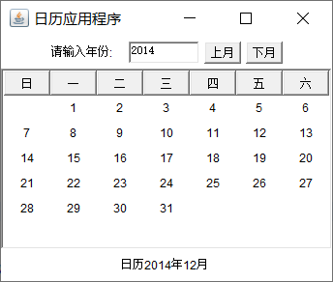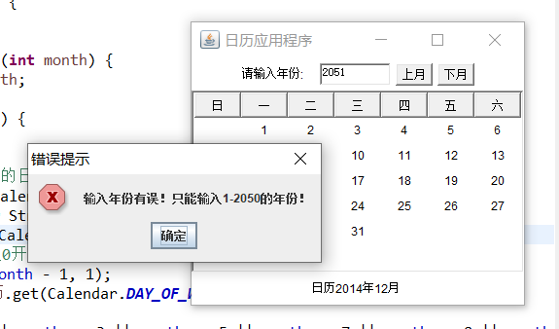
六、思考、讨论或体会或对改进实验的建议
本次实验耗时一周多，个人认为非常有意义！尤其是对我的大作业来说…本次实验完成较慢，主要是桌面开发不熟悉的原因，很多方法不知道怎么用，不知从何下手，找到了下手的地方却不知怎么写代码，写了代码发现没用，于是不断循环，直到周二菜将本实验完美解决！实在是可喜可贺，经过这一次实验，我觉着我大作业已经完全没问题了，很多不清楚居的地方都已经实践清楚，剩下的就是java web和mysql的使用了，而数据库mysql我已经自学了，所以在这次实验的基础上，我的大作业一定会更加精彩，谢谢老师！

